机务检修管理系统
使用手册

湖南骁睿铁路科技有限公司
机务检修管理系统安装指南

- 系统使用所需最低配置。
- 服务器配置要求。
内存：16GB以上（tomcat需要5-8G,Oracle需要2G以上）
硬盘：4TB以上（需要存放三年以上检修记录）
网宽：100M以上
- 客户端配置要求。
- 各作业班组需配置电脑。
- 各检修车间需配置工位机。
- 系统的应用范围和对象。
应用范围：机车检修
应用对象：机务段检修车间
- JDK安装及环境配置。
- 下载JDK 1.6.0_10，按照JDK的提示来安装，安装完之后设置环境变量。
- JDK环境变量配置的步骤如下：
- 我的电脑->属性->高级->环境变量。
- 配置用户变量。
- 新建JAVA_HOME
C:\Program Files\Java\jdk1.6.0_10(JDK安装路径)
- 新建PATH
%JAVA_HOME%\bin;%JAVA_HOME%\jre\bin
- 新建CLASSPATH
.;%JAVA_HOME%lib;%JAVA_HOME%\lib\tools.jar
- 测试环境变量配置是否成功。
开始->运行->CMD
键盘敲入：javac
出现如下图示页面，即表示配置成功。
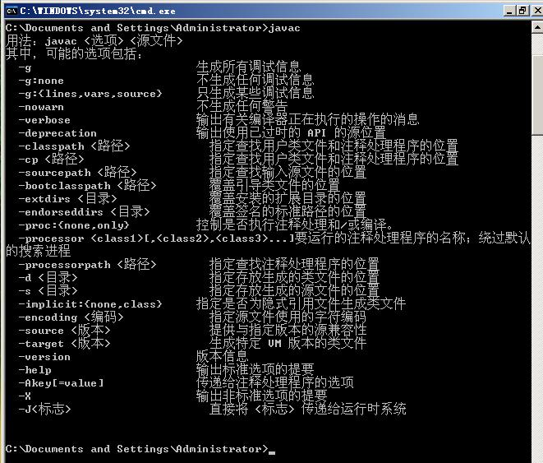

- Oracle 11g安装及配置。
- 下载Oracle 11g，按Oracle的提示来安装。
- 创建admin用户并授权。
- create user admin identified by admin
- grant create session,resource，dba，connect to admin
- 将测试数据导入目标数据库。
imp admin/admin@orcl file=C:\test.dmp ignore=y
full=y
- 看到如下页面即导入成功。
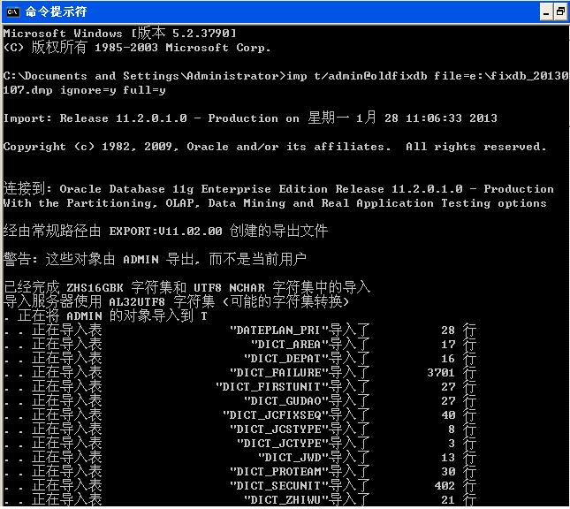

- 机务检修管理系统安装部署。
- 下载解压apache-tomcat-6.0.35。
- 将系统软件解压拷贝到：
E:\apache-tomcat-6.0.35\webapps目录下
- 启动tomcat，执行apache-tomcat-6.0.35\bin目录下startup.bat文件，如下图：
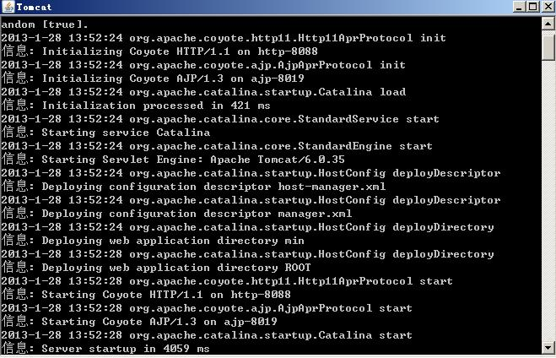

机务检修管理系统操作手册

一、统计登录入口 1
二、段技术 2
1、月计划制定 2
2、月计划审核 6
3、周计划制定 7
4、日计划制定 9
三、工人 10
1、检查项目 11
2、检测项目 12
四、工长 14
五、段领导 16
六、技术员 18
七、验收员 19
八、报活 20
1、工长工人报活 20
2、工人接活 21
3、工长报活卡控 22
4、技术员报活卡控 23
5、验收员报活卡控 23
九、交车工长 24
1、日计划制定 24
2、交车工长接车 25
3、交车工长签认 26
4、交车工长报活 27
5、交车工长报活派工 28
6、油水取样化验 28
7、机车竣工交车 29

一、统计登录入口
登录地址: http://10.183.214.3/xx/
输入用户名或密码进入登录系统<用户名密码为工号>或者刷卡登录


二、段技术

1、月计划制定
登录系统，点击左边“月计划制定”，进入“月计划”制定
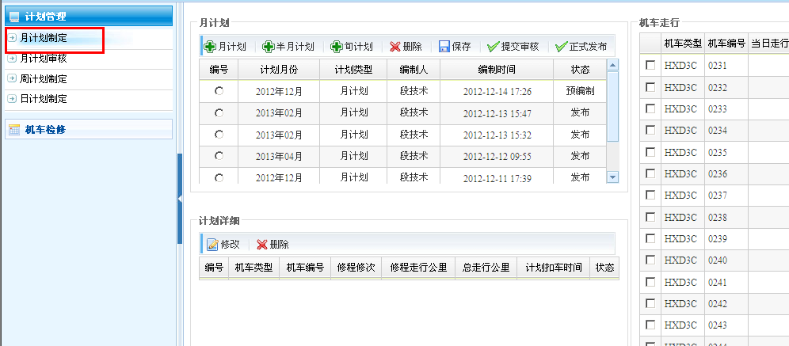

点击“月计划”弹出月计划制定窗口，进入制定月计划，输入月计划内容，点击“提交”。提交成功点“确定”。
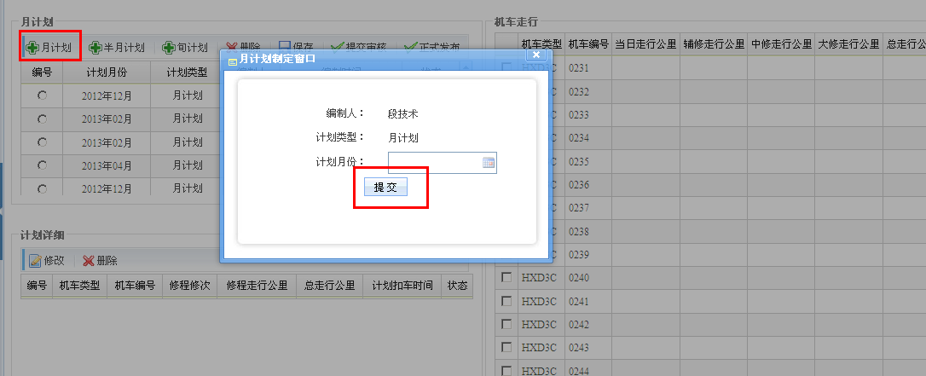
选择提交的月计划，再在右侧选择月计划机车，点击“保存”按钮；
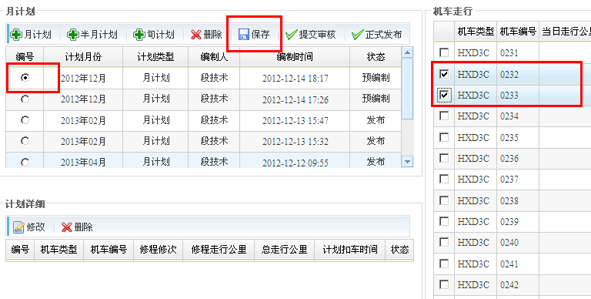

保存成功点击确定，所选的机车出现在在计划详细栏里。
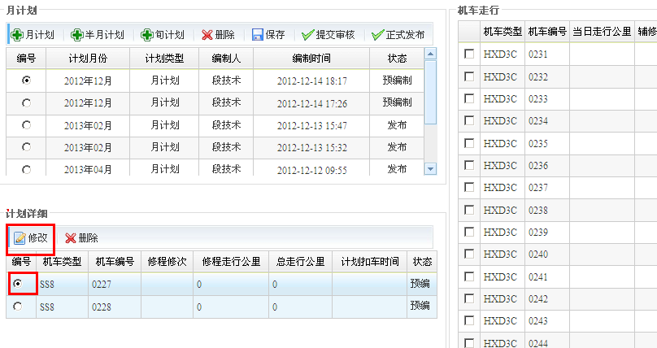
在计划详细栏里，选择机车，再点“修改”，弹出窗口，可修改机车信息。修改完点击提交。
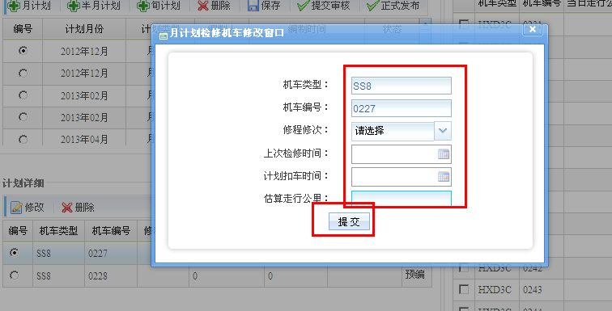
月计划机车确定不变后，点击“提交审核”。
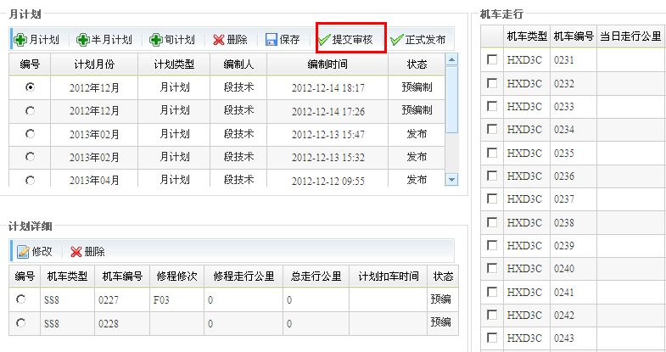

审核通过后，再点击进入月计划制定。选定月计划，点击“正式发布”。
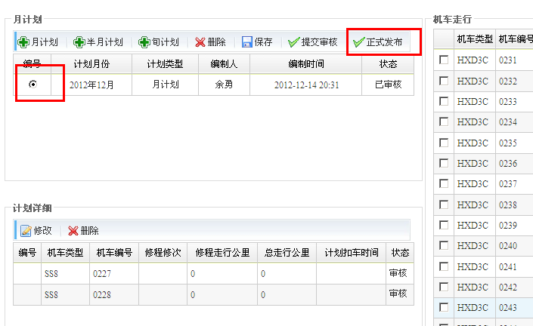
点击确定，月计划发布成功。

制定半月计划，操作与月计划一样，选择“半月计划”，在弹出窗口选定计划月份，点“提交”，再“确认”；
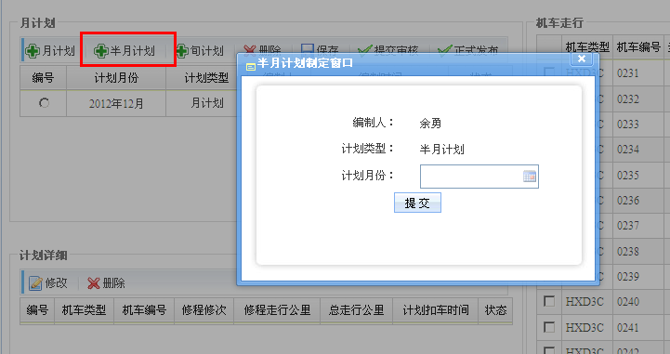
然后选中月计划与机车，点击保存，在弹出窗口点“确定”。
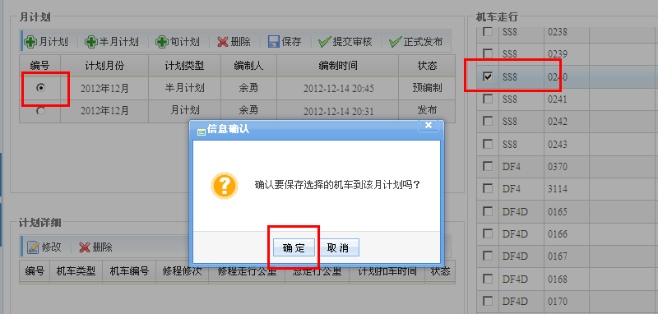
再“提交审核”，审核之后，正式发布，与月计划完全一致。
旬计划，操作与月计划操作一样。
月计划没有正式发布前，可删除和修改，发布后不能修改。
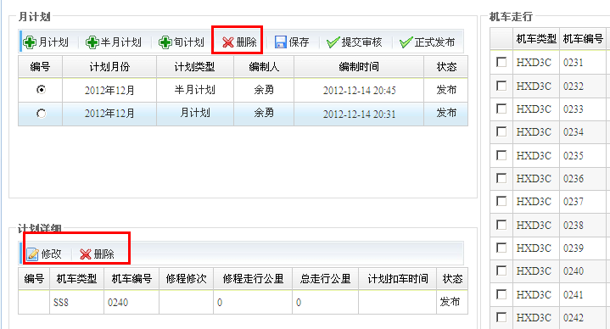

月计划制定完成后，进入周计划制定。

2、月计划审核
点击“月计划审核”，进入月计划审核页面，选中要审核的月计划，右边显示此月计划内的机车。
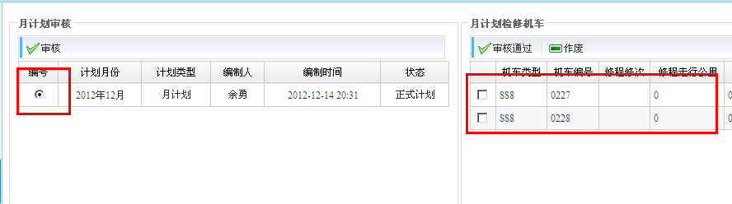
选中右边的机车，点击“审核”。
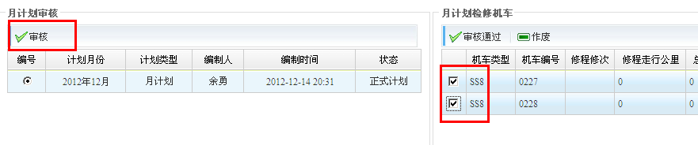
弹出窗口：
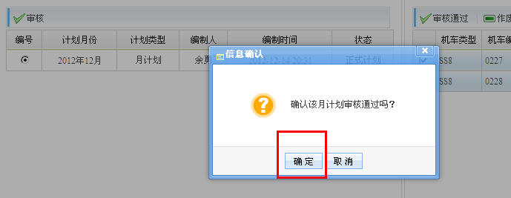
点击确定，审核通过。

3、周计划制定
点击左边菜单的“周计划制定”，进入周计划制定页面。点击周计划，在弹出窗口选择计划内容，点“提交”。
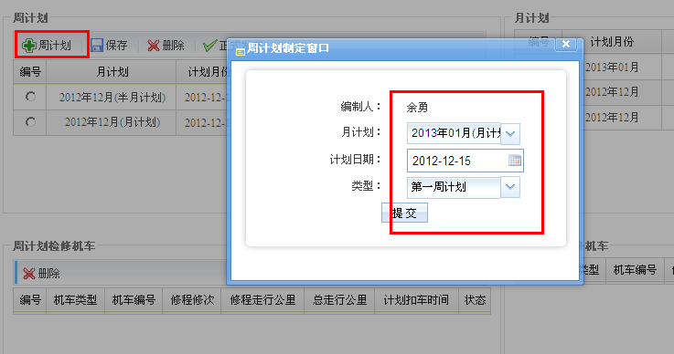

选中提交的周计划，在当月计划检修机车里选择机车，再点击“保存”。
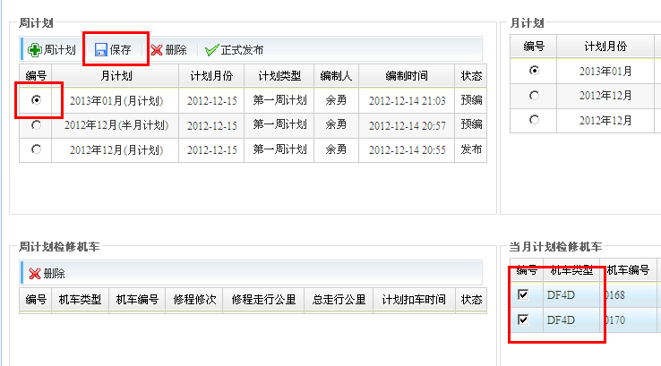

保存后，周计划检修机车框里会显示周计划需要检修的机车，点击正式发布。
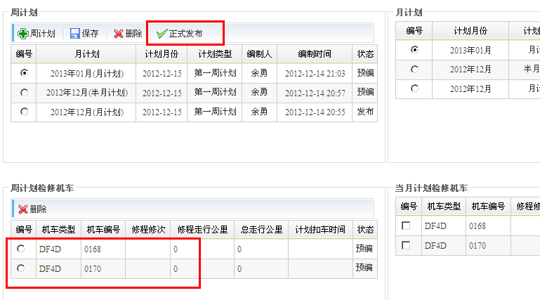

确定后，周计划制定成功。周计划制定成功后，可制定日计划。

4、日计划制定
点击左边“日计划制定”，右边显示日计划制定页面，点击“扣车”制定日计划。
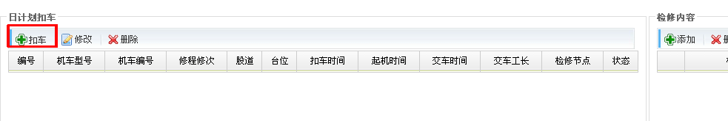

点击“扣车”后，右边跳转到扣车页面，在股道图里选择要扣车的台位，鼠标左键单击台位。
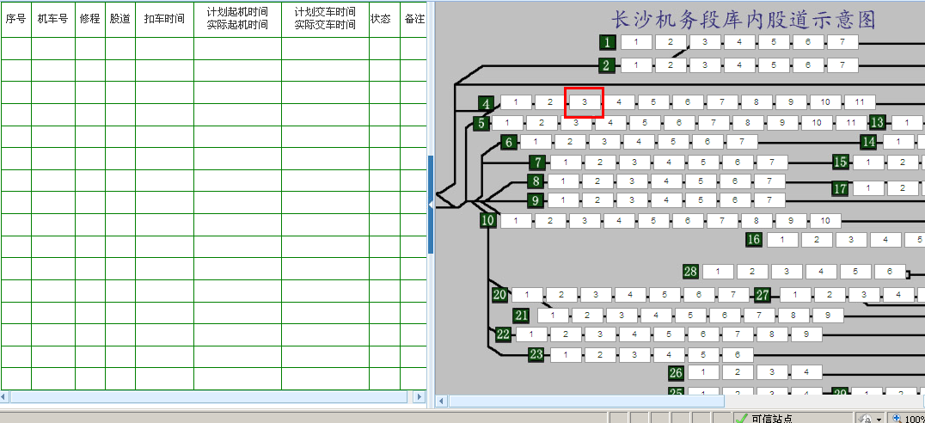

在弹出窗口，填写要扣机车的信息，交车工长可以指定，也可不指定。
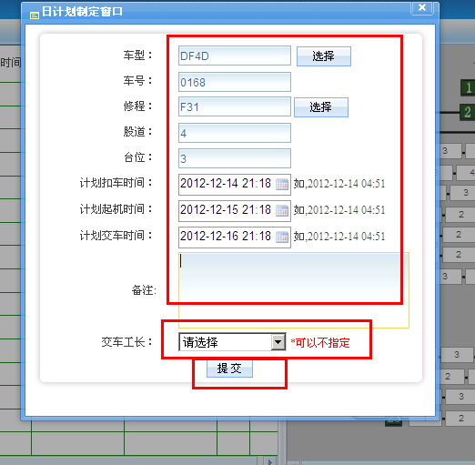
提交后，扣车成功。

三、工人
工人登陆，进入登陆界面，左边显示交车工长已接车的机车信息。
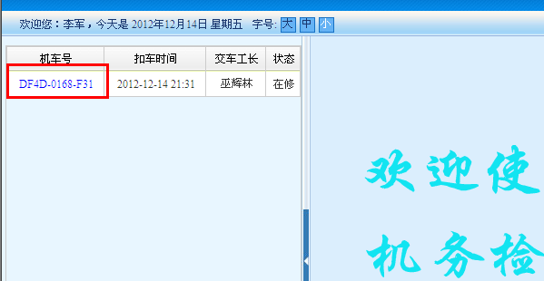

1、检查项目
点击机车号，右边显示检修项目，“我的检修项目”显示预设分工给该工人的检修项目。“自选检修项目”显示非该工人预设分工的项目，可选择检修签认。

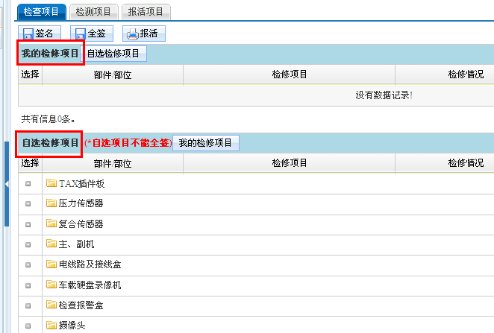

工人检修完成检修项目，在该项目前框内选中划勾，再点击“签名”，该项目检修完成。在“我的检修项目”中可点“全签”，“自选检修项目”中不能“全签”。
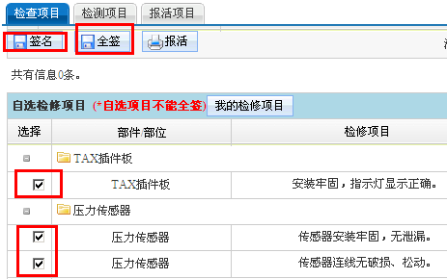

检查项目，可选检修情况，点“提交”，再“确定”。
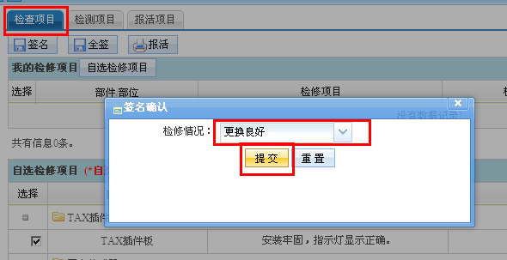

2、检测项目
点击“检测项目”，检测项目需要填值，如测量值在最大值，最小值范围以内，则签名成功。此项目检修完成。
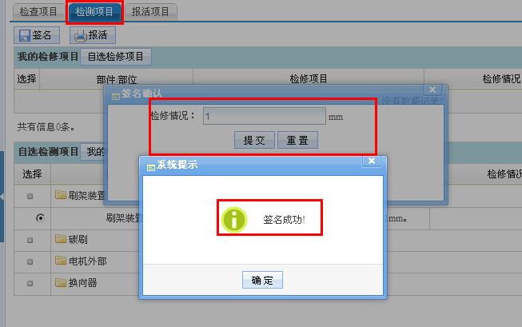

如测量值不在最大值，最小值范围以内，则提示“错误的检测值”。

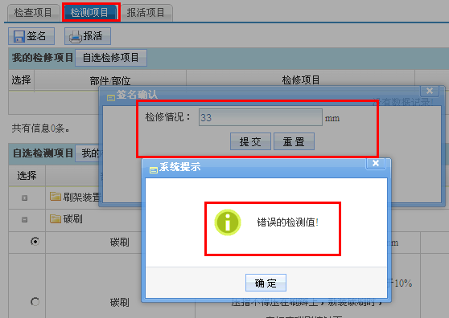

报活项目签认操作一样。

四、工长
工长登陆进入界面，左边显示在修的机车信息。点击机车号。

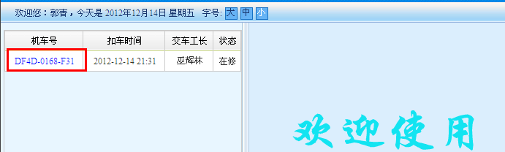
右边显示该班组检修的项目。
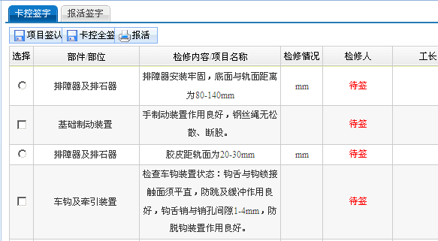

工长可作为普通工人，检修签认检修项目，选中检修项目，点击“项目签认”。

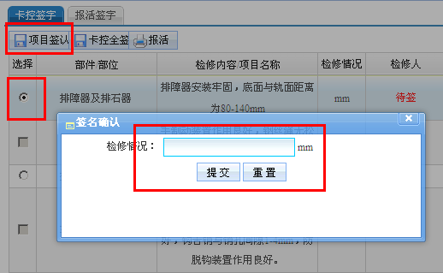
该班组所有检修项目工人检修完成，工长卡控点“卡控全签”，点“确定”。
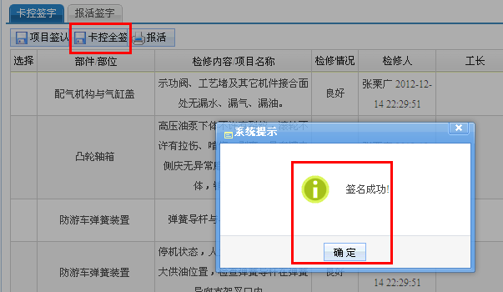
如工人还有项目没有签完，工长点“卡控全签”，则提示：“没有权限或没有可签项目”。
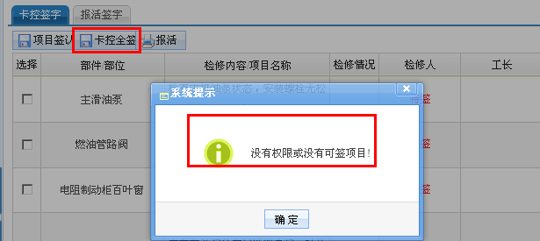

五、段领导
段领导登陆，进入如下界面。左边是在修机车信息，右边是股道图。

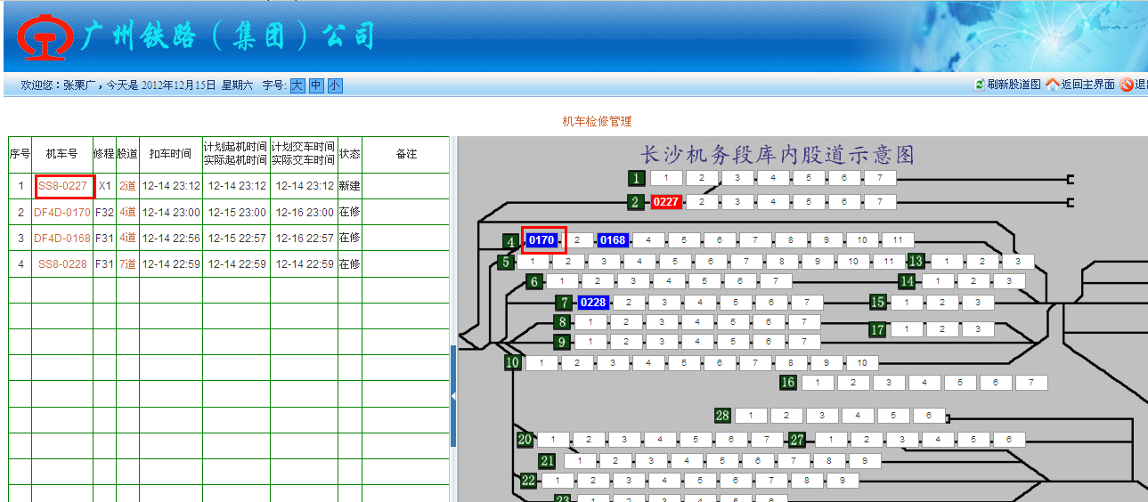

点击左边机车号，弹出页面，显示此机车所有项目检修情况。

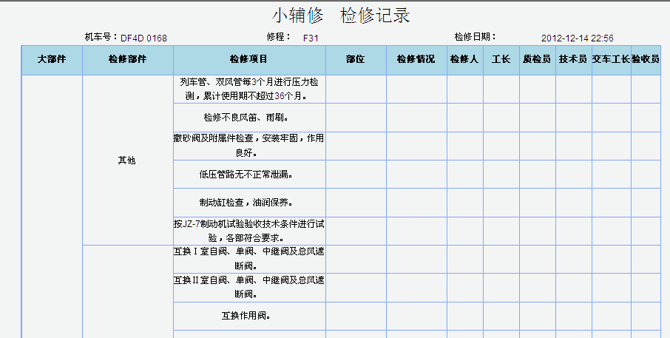

点击右边检修机车台位，弹出窗口，显示机车详细信息，和班组检修情况。
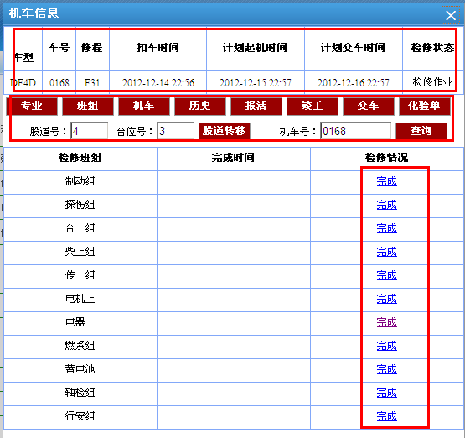

六、技术员
技术员登陆，进入界面
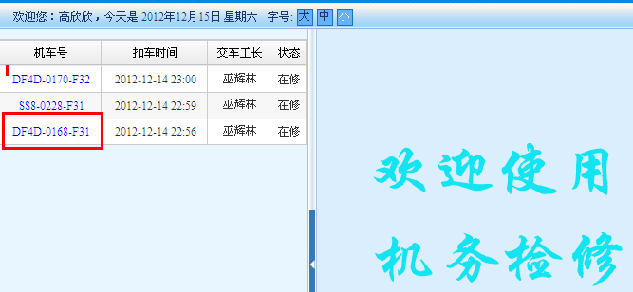

点击机车号，右边显示该机车技术员卡控签字。
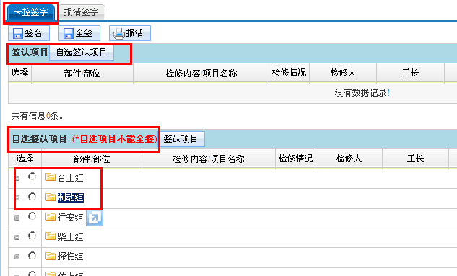
签认项目为预设分工到此技术员的项目。自选签认项目为非预设分工到此技术员的项目，自选签认项目不能全签。

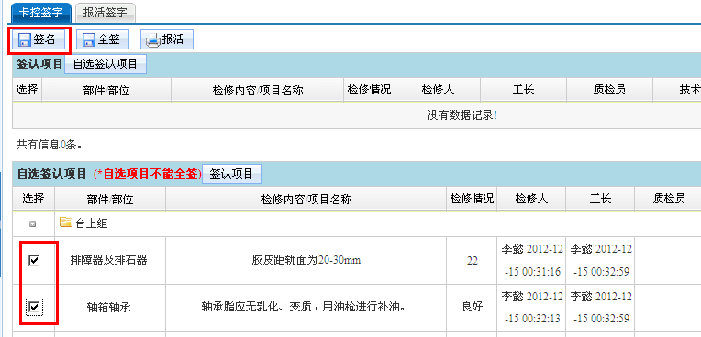
勾选检修项目，再点击签名。
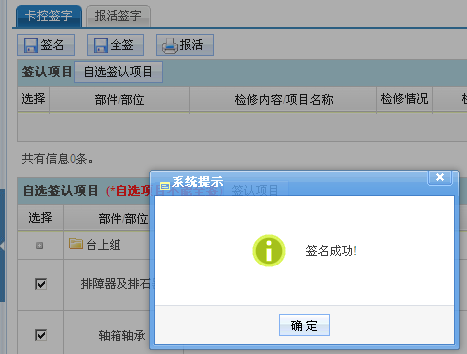

七、验收员
验收员登陆，选择左边机车号，进入该机车验收卡控页面。
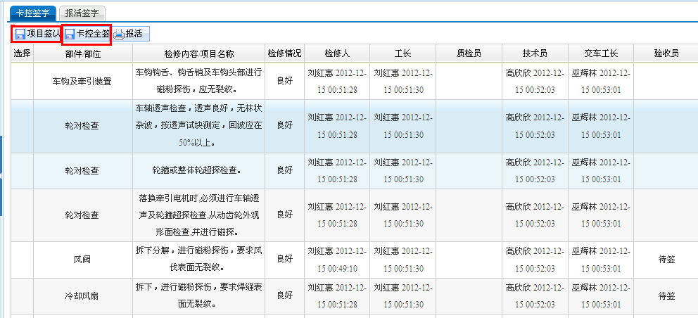
勾选项目点击“项目签认”，或者点击“卡控全签”。

八、报活

1、工长工人报活
工长或工人登陆，选中在修机车，点击“报活”项。
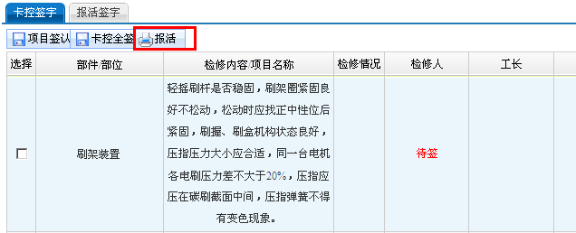
弹出窗口，根据弹窗填报活内容，故障说明可在右边选择。填完后点“提交”。
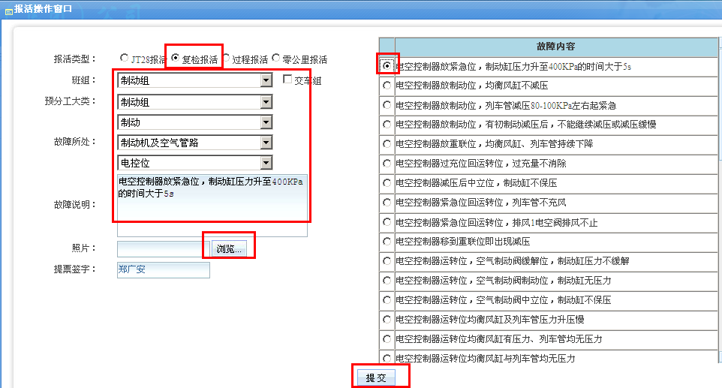
提交成功后，页面跳到：故障报活提票列表
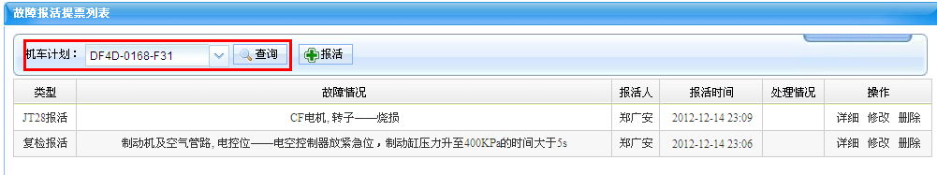
可根据车型，查询机车故障报活顷刻间。
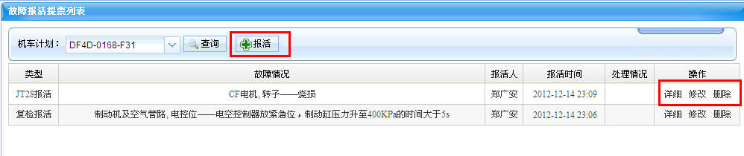
可点击“报活”，新增报活；在操作栏，点击“详细”，查询报活详细信息；点击“修改”，可修改报活信息；点击删除，可删除

2、工人接活
报活制定的班组工人登陆，点报活项目，进入报活接活页面。
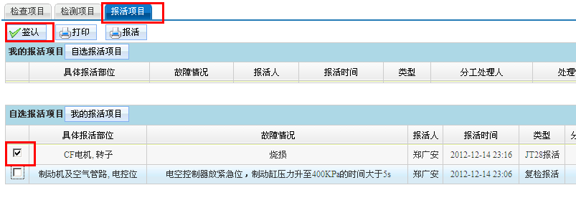
选中报活项目，点签认。在弹出窗口填检修情况。
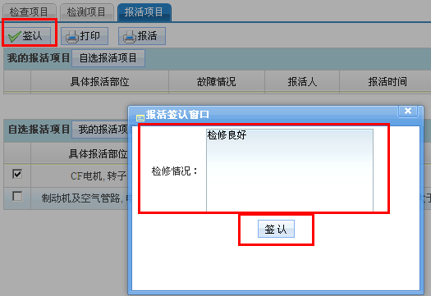

3、工长报活卡控
工长登陆，选中检修机车，在右边选择“报活签字”。
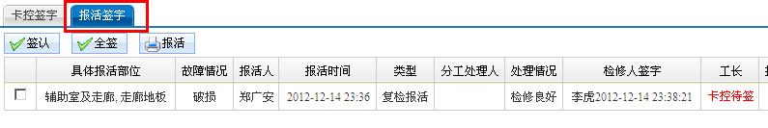
选勾项目，点“签认”。
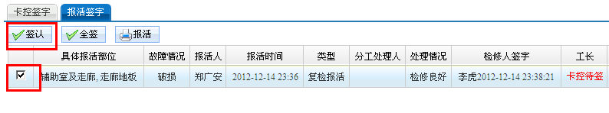
或者点“全签”。
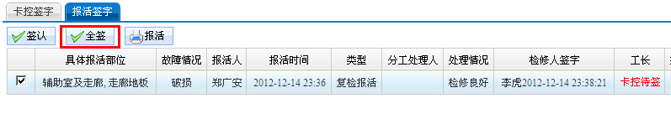

4、技术员报活卡控
技术员登陆，点击报活签字，进入报活签字页面。
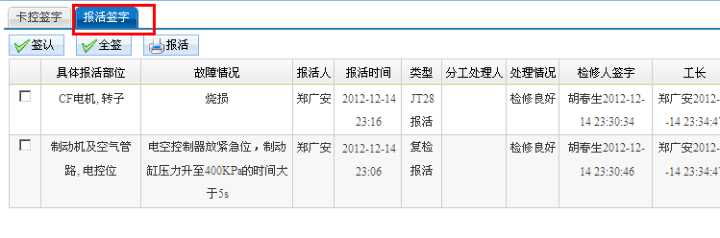
勾选项目点击“签认”，或者点击“全签”。
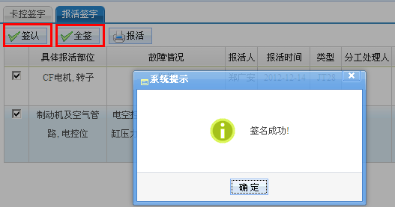
报活签字成功。

5、验收员报活卡控
登陆验收员，点击“报活签字”，进入报活签字页面。
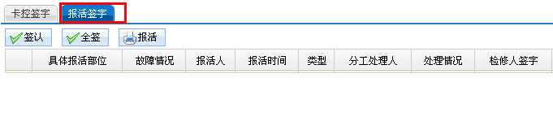
勾选项目点击“签认”，或者点击“全签”。
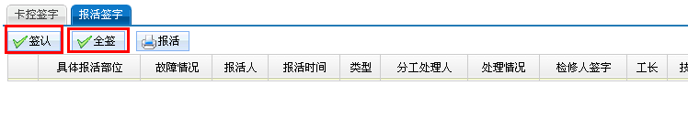

九、交车工长
交车工长登陆，进入交车工长界面。
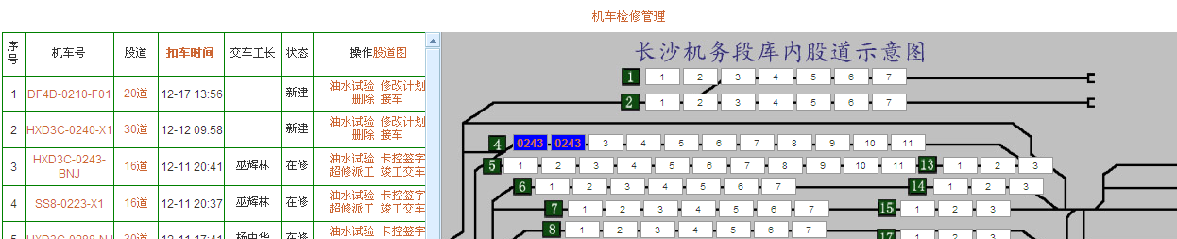

1、日计划制定
鼠标左键单击右边的台位号。

在弹出窗口，填写要扣机车的信息，交车工长可以指定，也可不指定。
提交后，扣车成功。

2、交车工长接车
点击左侧菜单“接车”
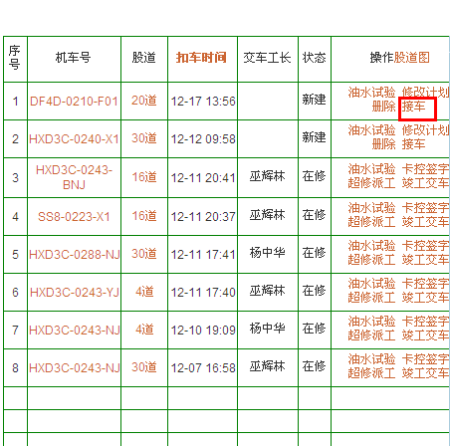
右边跳入接车页面；选中要接机车，弹出窗口点击“确定”；
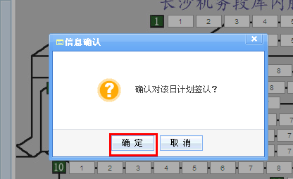
接车成功，此时工人可接活进行作业。

3、交车工长签认
当工人，工长，技术员全部签认完成后，进入交车工长签认。点击“卡控签字”，进入签认页面。
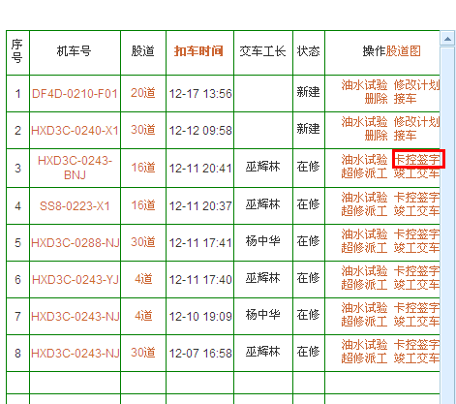

在左侧窗口，勾选项目，点击“签名”，或者点击“全签”。
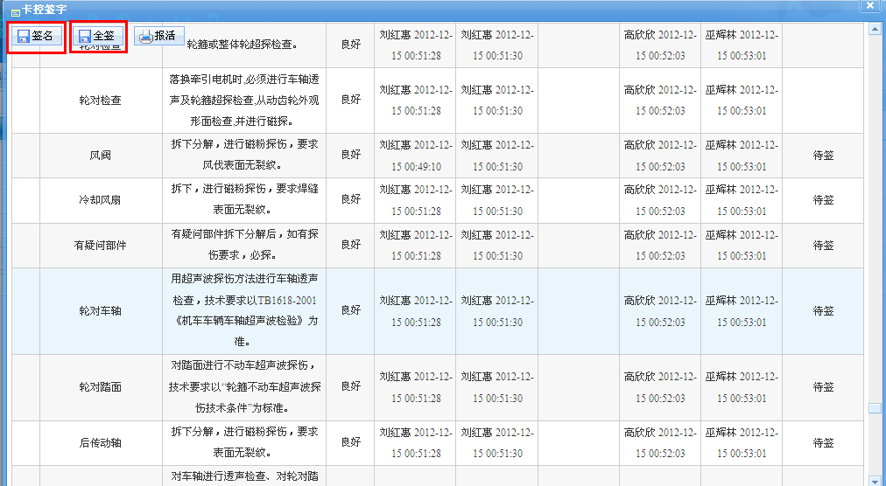

4、交车工长报活
点击左侧“报活”，可进入报活页面报活或查询机车报活情况。
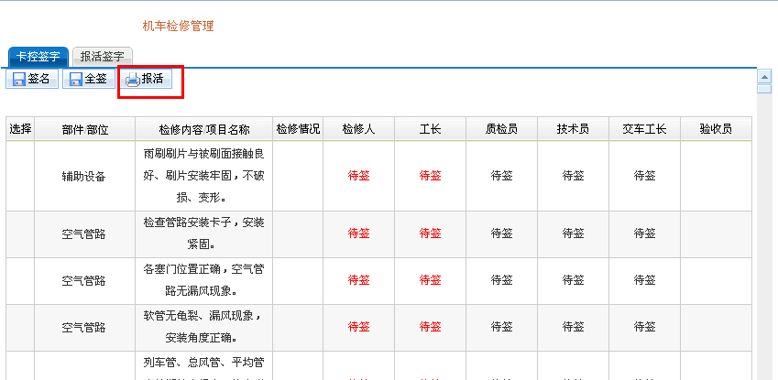

5、交车工长报活派工

点击“报活”,弹出窗口显示交车组报活派工页面。
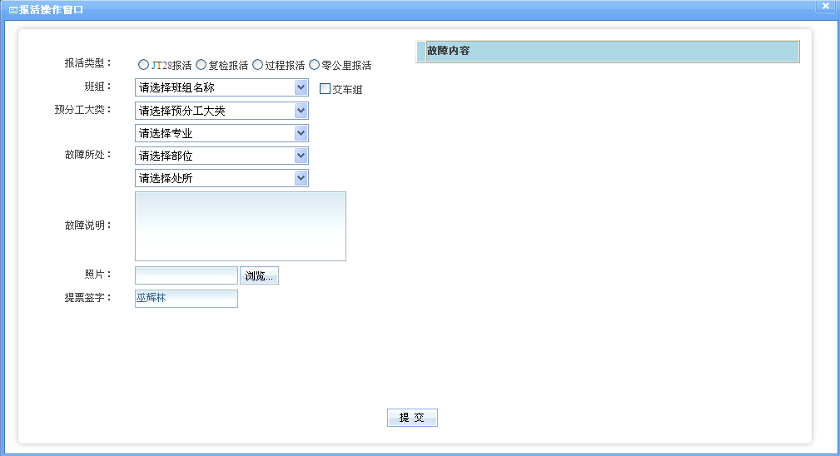
在此页面操作交车组报活，和报活给班组派工。

6、油水取样化验
点击“油水取样化验”，可查询机车油水化验记录。
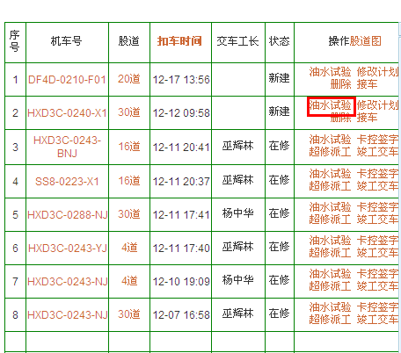

7、机车竣工交车
机车检修完成，所有卡控签字完成，进入机车竣工交车。
点击“机车竣工交车”，在右边“待交验机车列表”中，显示可以交验签到的机车。
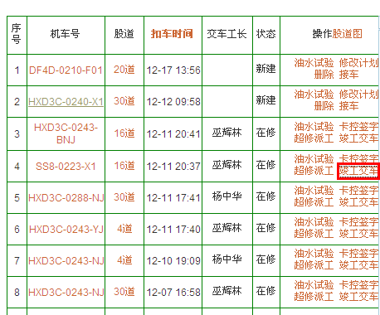
选中待交验机车，选中验收的机车，点击“签认”，主任和段长登陆签认.
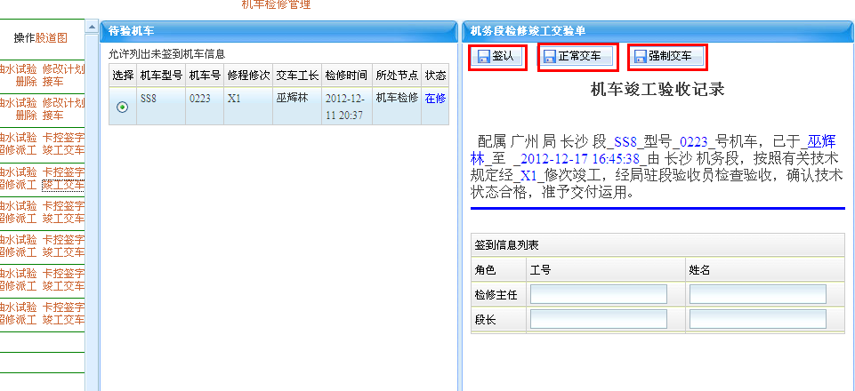
主任和段长签认完成，点击“正常交车”。
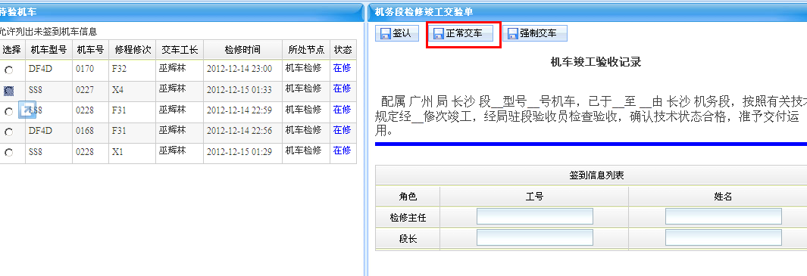交车之后，点击“机车转出运用”，选中机车，转出。

